Лабораторна робота №4

**Схеми на операційних підсилювачах**

Виконав студент 1-го курсу

факультету комп’ютерних наук та кібернетики

групи К-18 Самойлич Євгеній

Хід роботи

1. Аналіз часових залежностей інверсного увімкнення з коефіцієнтом підсилення 3:

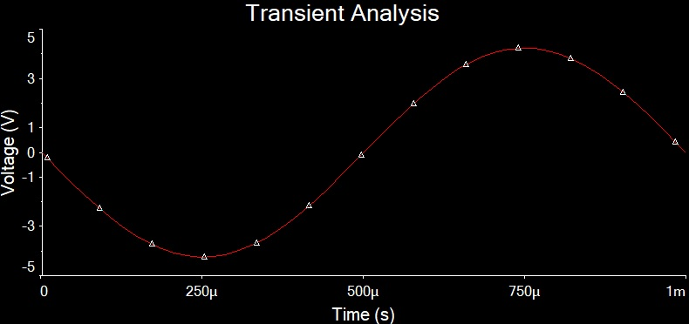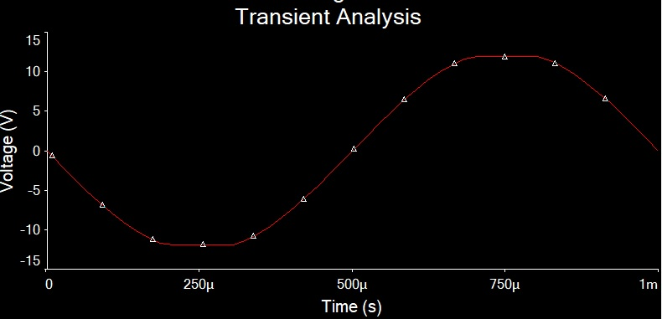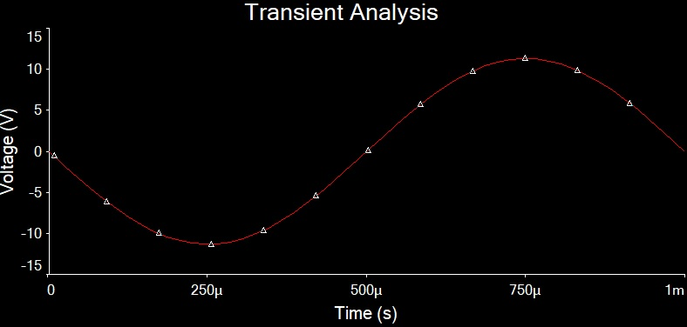

2. Аналіз частотних характеристик інверсного увімкнення з коефіцієнтом підсилення 3:

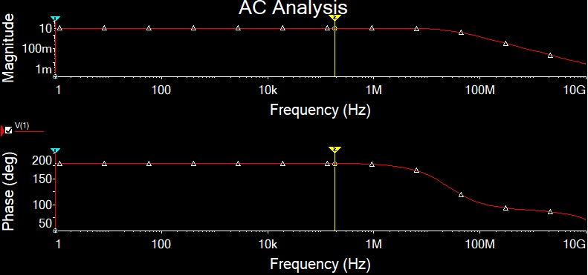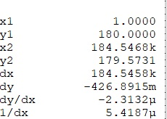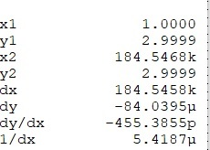

Визначена верхня гранична частота 185 kHz, менша за задану у властивостях ОП 100 MHz.

3. Дослідження неінверсного увімкнення, k – коефіцієнт підсилення:

k =3:

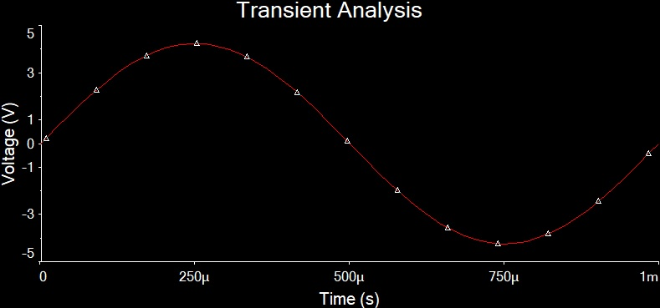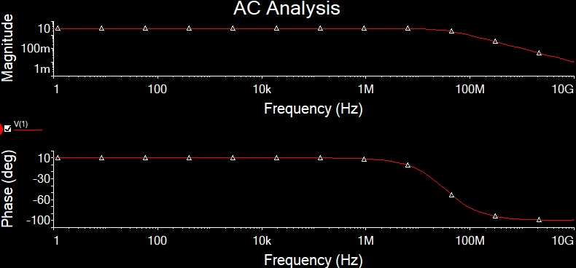

k = 8:

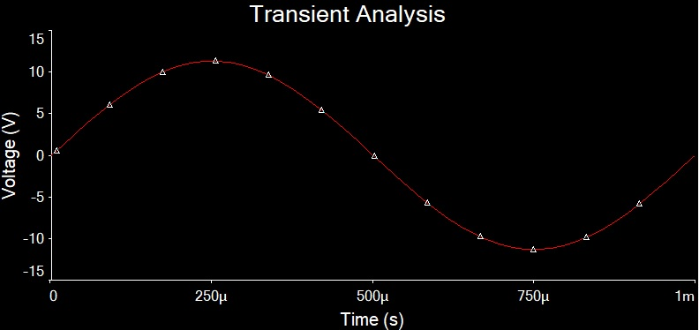

k = 9:

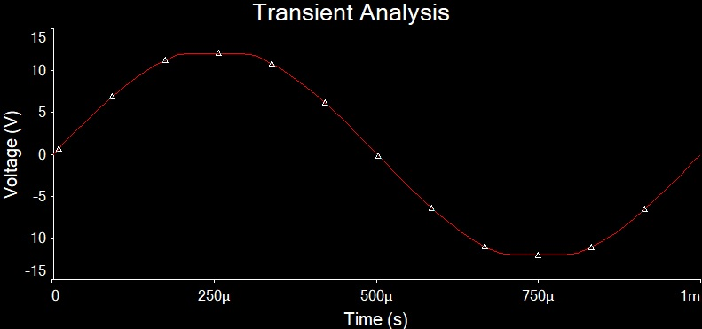

4. Зібрав схему Фур’є-синтезу та провів аналіз часових залежностей:

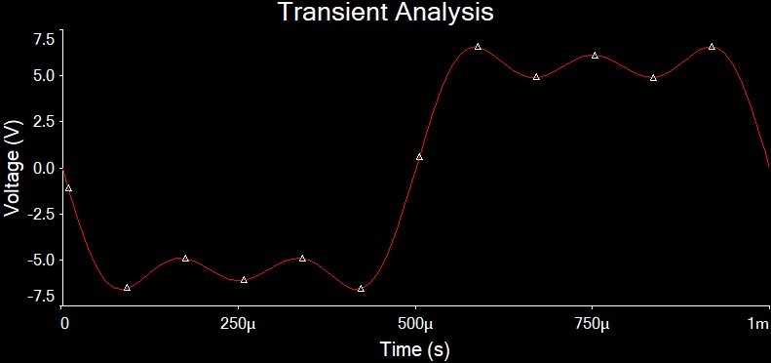

5. Зібрав схему дослідження компаратора та провів аналіз часових залежностей:

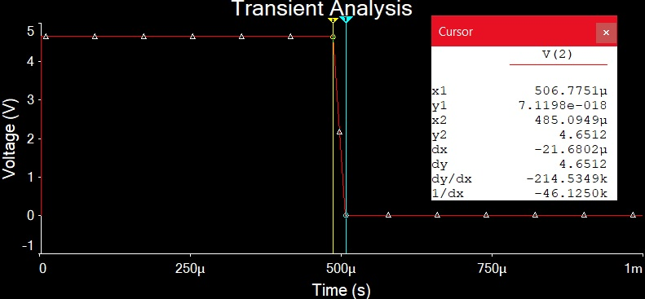

Верхній рівень вихідного сигналу – 4.6512 В, нижній – 7*10-18 В.

6. Зменшив амплітуду вхідного джерела до 1 мкВ та провів аналіз часових залежностей для визначення коефіцієнту підсилення:

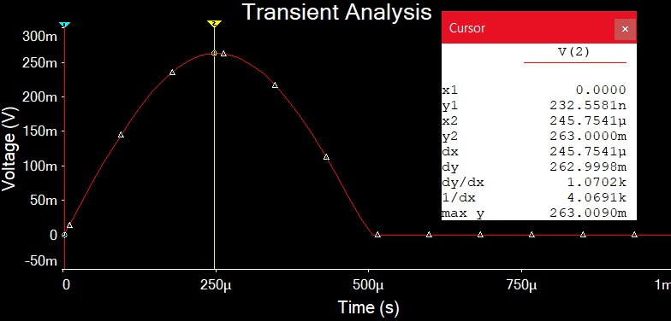

Отримав коефіцієнт 263k, що більше заданих 200k.

Висновок: особливості та параметри роботи операційного підсилювача були досліджені на основі програмного пакету NI Multisim.